Ortodoncja Kraków
Marzenia o zdrowym i pięknym uśmiechu mogą stać się prawdą. Zapraszamy do naszej kliniki i do zapoznania się ze szczegółami oferty na stronie internetowej.

Ortodoncja w ostatnich latach stała się bardzo popularna. Teraz marzenia o idealnie prostych zębach stają się prawdą! Wystarczy poddać się procesowi w klinice ortodontycznej, aby móc później cieszyć się pięknym uśmiechem. Oczywiście naprawa zgryzu to nie tylko kwestie wizualne. Zdrowy i poprawny zgryz ułatwia oczyszczanie zębów, opóźnia procesy starzenia się twarzy, poprawia wymowę oraz jakość żucia. Jeśli zęby są ułożone nieprawidłowo, może to prowadzić do bólów zębów i dziąseł, powstawania próchnicy, a w niektórych przypadkach nawet prowadzić do problemów z układem trawiennym.

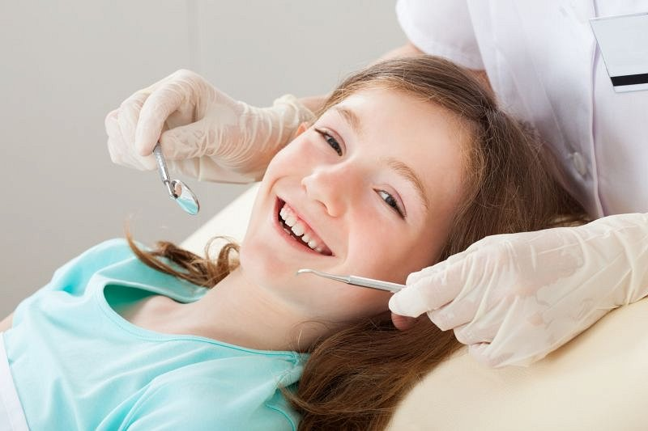
Ortodoncja Kraków - dla kogo?
Ortodoncja Kraków w naszej klinice przy ulicy Kieleckiej jest skierowana zarówno do dzieci jak i dorosłych. Oczywiście im prędzej wykryje się wadę i rozpocznie leczenie tym lepiej, ale proces prostowania zębów można rozpocząć w każdym wieku. W naszej klinice oferujemy Państwu leczenie aparatami stałymi oraz zdejmowanymi. Mamy także nowość w postaci niewidzialnych nakładek na zęby Invisalign, które są alternatywą dla osób, które obawiają się niewygód związanych z noszeniem klasycznego aparatu.
Ortodoncja Kraków zaprasza na wizyty i konsultacje!

